Министерство здравоохранения  Чувашской Республики  Государственное автономное учреждение  Чувашской Республики дополнительного  профессионального образования  «Институт усовершенствования врачей»  (ГАУ ДПО «Институт усовершенствования врачей» Минздрава Чувашии)  Ч=ваш Республикин  Сывл=х сыхлав министерстви  «Врачсен ăсталăхне \стерекен институт»хушма професси вĕренĕвĕн  хăй тытăмлă патшалăх учрежденийĕ  ул. Михаила Сеспеля, д. 27, г. Чебоксары,  Чувашская Республика, 428018  тел./факс (8352) 62-66-37,  e-mail: giduv@giduv.com, https://giduv.com  ОКПО 49238204; ОГРН 1022101137101;  ИНН/КПП 2128032088/213001001  ________________ №_________  На № от | Руководителям медицинских организаций, находящихся в ведении Минздрава Чувашии
Уважаемые коллеги!
ГАУ ДПО «Институт усовершенствования врачей» Минздрава Чувашии информирует, что 6 апреля 2022 в рамках совместного заседания Чувашского регионального отделения Общероссийской общественной организации «Ассоциация врачей общей практики (семейных врачей)» и научного медицинского общества наркологов Чувашской Республики состоится межрегиональная научно-практическая конференция «Проблемы междисциплинарного взаимодействия и наркологического консультирования в практике врача первичного звена здравоохранения».
К участию в конференции приглашаются врачи следующих специальностей: психиатрия-наркология, общая врачебная практика (семейная медицина), терапия, организация здравоохранения и общественное здоровье, гастроэнтерология, кардиология, клиническая фармакология.
Руководитель программного комитета – к.м.н., доцент кафедры терапии и семейной медицины ГАУ ДПО «Институт усовершенствования врачей» Минздрава Чувашии, доцент кафедры факультетской и госпитальной терапии ФГБОУ ВО «Чувашский государственный университет им. И.Н. Ульянова» Бусалаева Елена Исааковна.
Формат конференции: гибридный (очное и онлайн-участие).
Ссылка на регистрацию на платформе Mirapolis: https://giduv.com/news/4197 или https://b86246.vr.mirapolis.ru/mira/s/b5hsT0
Дата проведения: 6 апреля 2022.
Место проведения: конференц-зал ГАУ ДПО «Институт усовершенствования врачей» Минздрава Чувашии, г. Чебоксары, ул. М. Сеспеля, 27, 3 этаж.
Регистрации при очном участии: 12:30-13:00, время проведения: 13:00-16:50.
Регистрационный взнос - отсутствует.
Программа конференции передана на экспертизу координационному совету НМО, планируемое количество кредитов - 6.

Приложения: 1. Информация о докладчиках и конференции на 4 л. в 1 экз.
2. Программа конференции на 2 л. в 1 экз.

Ректор Р.С. Матвеев

Приложение 1 к письму № _______ от «____» __________ 20___ г.

ИНФОРМАЦИЯ О КОНФЕРЕНЦИИ

В связи с распространением в настоящее время алкоголь-зависимой патологии своевременное выявление и грамотное наркологическое консультирование в первичном звене здравоохранения приобретает важное значение.
Цель конференции - внедрить в повседневную практику врачей первичного звена здравоохранения современные подходы к своевременному выявлению и лечению алкоголь-ассоциированной патологии внутренних органов, отработать алгоритмы проведения наркологического консультирования и вопросы междисциплинарного взаимодействия для повышения эффективности лечебно-диагностических и профилактических мероприятий у пациентов с алкоголь-зависимой патологией.
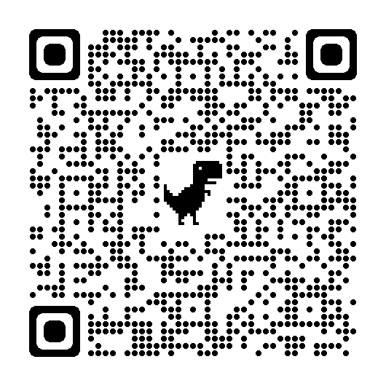По итогам участия в образовательном мероприятии врачи смогут правильно проводить наркологическое консультирование, выявлять маркеры потребления алкоголя в общей врачебной сети, составлять алгоритмы диагностики и ведения пациентов с алкоголь-ассоциированной патологией внутренних органов, смогут корректно интерпретировать полученные результаты лабораторного и инструментального обследования, использовать их для выбора оптимальной тактики ведения пациентов и оценки результатов лечения. Внедрение полученных знаний будет способствовать ранней диагностике, правильной маршрутизации и своевременному назначению адекватной терапии, что сохранит трудоспособность населения.
Программа конференции передана на экспертизу координационному совету по развитию непрерывного медицинского и фармацевтического образования, планируемое количество кредитов - 6.
Ссылки на регистрацию https://b86246.vr.mirapolis.ru/mira/s/b5hsT0 или https://cutt.ly/cDTI6hV

ТРЕБОВАНИЯ ДЛЯ ПОЛУЧЕНИЯ СВИДЕТЕЛЬСТВА С КОДОМ ONLINE-УЧАСТНИКАМ!
Для получения свидетельства с кодом необходимо зарегистрироваться и просматривать конференцию в режиме онлайн не менее 80% времени от длительности конференции (минимум 4 ч.) и принять участие как минимум в 4 из 6 опросах. Опросы будут всплывать на протяжении всей конференции в случайное время в промежутках между докладами, длительность каждого опроса - не менее минуты. Участникам, не выполнившим данные требования, выдаются свидетельства без кода! Зарегистрированным, но не принявшим участие в конференции, а так же присутствующим в режиме онлайн менее 60 минут участникам конференции не выдается свидетельство! Анализ посещения конференции проходит по автоматизированному отчету вебинарной платформы.
ВНИМАНИЕ! Высылается электронная версия свидетельства на электронную почту указанную при регистрации в течение 7 дней после завершения, все данные для заполнения свидетельства берутся из форм регистрации. Ввод кода на портале НМО производится участником самостоятельно.
Количество мест ограничено.
Контакты программного комитета: тел.: 70-92-42 доб. 236# или 44-09-21, эл. почта: terapia@giduv.com
Техническая поддержка: тел.: 70-92-42 доб. 214#, эл. почта: ito@giduv.com
ДОКЛАДЧИКИ КОНФЕРЕНЦИИ
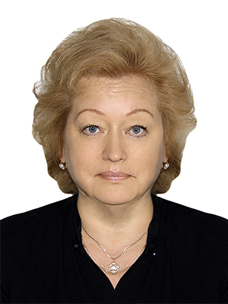 | Булыгина Ирина Евгеньевна  Кандидат медицинских наук, доцент кафедры психиатрии и медицинской психологии ФГБОУ ВО «Чувашский государственный университет им. И.Н. Ульянова», главный эксперт-нарколог Министерства здравоохранения Чувашской Республики, врач-психиатр-нарколог диспансерно-поликлиническое отделение №1 БУ «Республиканский наркологический диспансер» Минздрава Чувашии, врач-психотерапевт, врач-психиатр, заслуженный врач Чувашской Республики.  Участник разработки территориальных и региональных программ, направленных на совершенствование психиатрической и наркологической помощи. Является заместителем главного редактора научно-практического журнала «Вестник психиатрии и психологии Чувашии» и журнала «Здравоохранение Чувашии».  Автор более 150 научных работ в области профилактики, диагностики психической и наркологической и психической патологии, опубликованных в различных научных журналах, в т.ч. с международным участием.  Неоднократно награждалась Почетными грамотами Министерства здравоохранения и социального развития Чувашии, грамотами Чувашского госуниверситета им. И.Н. Ульянова, Министерства здравоохранения и социального развития Чувашии. Награждена ведомственной наградой Федеральной службы по контролю за незаконным оборотом наркотиков России «Наркомат» III и II степени, Почетной грамотой Министерства здравоохранения и социального развития РФ, Почетной грамотой УФСКН России.  Председатель Общественно-наблюдательной комиссии Чувашской Республики. Заместитель председателя Общественной палаты Чувашской Республики разных созывов.
Тетенева Елена Юрьевна
Кандидат медицинских наук, ведущий научный сотрудник ГБУЗ «Московский научно-практический центр наркологии» департамента здравоохранения города Москвы, член учёного совета, секретарь проблемной комиссии, соавтор клинических рекомендаций «Психические и поведенческие расстройства».
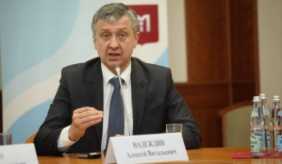 | Надеждин Алексей Валентинович  Кандидат медицинских наук, ведущий научный сотрудник ГБУЗ «Московский научно-практический центр наркологии» департамента здравоохранения города Москвы, член учёного совета, секретарь проблемной комиссии.
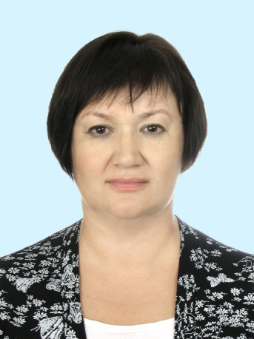 | Бусалаева Елена Исааковна  Кандидат медицинских наук, доцент кафедры терапии и семейной медицины ГАУ ДПО «Институт усовершенствования врачей» Минздрава Чувашии, доцент кафедры факультетской и госпитальной терапии ФГБОУ ВО «Чувашский государственный университет им. И.Н. Ульянова», руководитель программного комитета.  Автор более 190 учебных пособий, статей в научных журналах, монографий.  Действительный член Российского научного медицинского общества терапевтов (РНМОТ).  Профессор Российской Академии Естествознания (РАЕ).
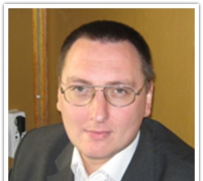 | Белькин Юрий Алексеевич  Кандидат медицинских наук, доцент кафедры терапии и кардиологии ФДПО ФГБОУ «Приволжский исследовательский медицинский университет».
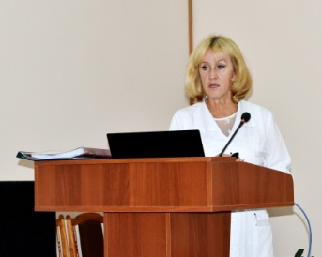 | Опалинская Ирина Владимировна  Кандидат медицинских наук, доцент кафедры факультетской и госпитальной терапии ФГБОУ ВО «Чувашский государственный университет имени И.Н. Ульянова», врач-кардиолог БУ «Республиканская клиническая больница» Минздрава Чувашии.  Награждена почетными грамотами Министерства образования и науки Российской Федерации, Министерства здравоохранения и социального развития Чувашской Республики, Чувашского государственного университета им. И.Н. Ульянова.
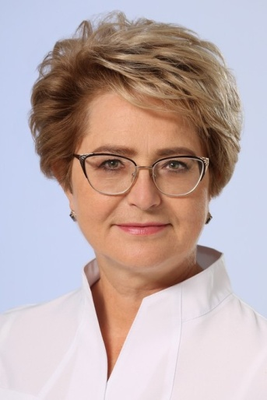 | Калинина Елена Валерьевна  Кандидат медицинских наук, главный врач БУ «Республиканский наркологический диспансер», врач-организатор здравоохранения, врач-психотерапевт, судебно-психиатрический эксперт, врач-психиатр-нарколог, врач-психиатр, главный внештатный специалист-психиатр и главный внештатный специалист-эксперт психотерапевт Минздрава Чувашии.  Заслуженный врач Чувашской Республики.  Награждена почетными грамотами Министерства здравоохранения и социального развития Чувашской Республики, Министерства здравоохранения Российской Федерации, член ОО «Медицинская Ассоциация ЧР», член экспертного совета по психотерапии, психиатрии
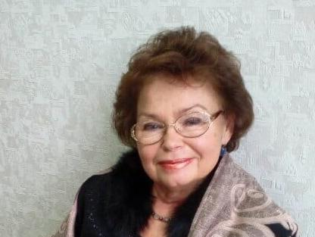 | Артемьева Елена Геннадьевна  Доктор медицинских наук, профессор, заведующий кафедрой терапии и семейной медицины ГАУ ДПО «Институт усовершенствования врачей» Минздрава Чувашии.
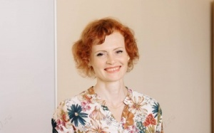 | Чуксина Марина Александровна  Клинический психолог.

Приложение 2 к письму № _______ от «____» __________ 20___ г.

ПРОГРАММА
Межрегиональной научно-практической конференции
«Проблемы междисциплинарного взаимодействия и наркологического консультирования в практике врача первичного звена здравоохранения»

6 апреля 2022
ГАУ ДПО «Институт усовершенствования врачей» Минздрава Чувашии
г. Чебоксары, ул. М Сеспеля, д.27

Мероприятие проводится в гибридном формате
Ссылка для регистрации https://b86246.vr.mirapolis.ru/mira/s/b5hsT0

Время | Мероприятие
12:30-13:00 | Регистрация участников
13:00-13:30 | Приветственное слово:  Представителей Минздрава Чувашии  Главных специалистов Минздрава Чувашии  Ректора ГАУ ДПО «Институт усовершенствования врачей» Минздрава Чувашии
13:30-13:55 | Доклад «Наркологического консультирования в практике врача первичного звена здравоохранения»  В докладе будут разобраны принципы наркологического консультирования в работе врача первого контакта, даны практические рекомендации по его проведению.  Булыгина Ирина Евгеньевна - главный внештатный специалист психиатр-нарколог Министерства здравоохранения Чувашской Республики, к.м.н., доцент кафедры психиатрии, медицинской психологии и неврологии ФГБОУ ВО «Чувашский государственный университет им. И.Н. Ульянова, г. Чебоксары  Дискуссия. Ответы на вопросы.
13:55-14:20 | Доклад «Метаболически-ассоциированные болезни печени. Современные подходы к лечению и профилактике»  Как расценивать поражение печени у пациента, имеющего проявления метаболического синдрома и не отрицающего факт злоупотребления алкоголем? Каковы возможности терапии? На этот и ряд других практических вопросов будут даны ответы в докладе.  Бусалаева Елена Исааковна – к.м.н., доцент кафедры терапии и семейной медицины ГАУ ДПО «Институт усовершенствования врачей» Минздрава Чувашии, доцент кафедры факультетской и госпитальной терапии ФГБОУ ВО «Чувашский государственный университет им. И.Н. Ульянова», г. Чебоксары  Дискуссия. Вопросы и ответы
14:20-14:45 | Доклад «Маркеры потребления алкоголя у пациентов врача общей практики»  Будут освещены маркеры потребления алкоголя и методы их определения у пациентов врача общей практики.  Тетенова Елена Юрьевна – к.м.н., ведущий научный сотрудник ГБУЗ «Московский научно-практический центр наркологии Департамента здравоохранения города Москвы», г. Москва  Дискуссия. Ответы на вопросы.
14:45-15:10 | Доклад «Предикторы ложноотрицательного результата AUDIT среди пациентов многопрофильного стационара, госпитализированных по неотложным показаниям»  Разбираются возможности теста AUDIT, интерпретация полученных ответов, предикторы ложноотрицательного результата у пациентов, госпитализированных по неотложным показаниям и проблемы их дальнейшего ведения  Надеждин Алексей Валентинович – к.м.н., ведущий научный сотрудник ГБУЗ «Московский научно-практический центр наркологии Департамента здравоохранения города Москвы», г. Москва  Дискуссия. Ответы на вопросы.
15:10-15:30 | Доклад «Алкоголь-ассоциированные поражения внутренних органов: возможности лечения и профилактики - взгляд кардиолога»  В докладе будут представлены аспекты алкоголь-ассоциированной патологии внутренних органов, в частности органов кровообращения, современные возможности диагностики и лечения.  Опалинская Ирина Владимировна - к.м.н., доцент кафедры факультетской и госпитальной терапии ФГБОУ ВО «Чувашский государственный университет имени И.Н. Ульянова», г. Чебоксары  Дискуссия. Вопросы и ответы
15:30-15:55 | Доклад «Неиспользованные возможности в лечении алкогольной болезни печени»  Белькин Юрий Алексеевич - к.м.н., доцент кафедры терапии ФДПО ФГБОУ «Приволжский исследовательский медицинский университет», г. Н. Новгород.  Дискуссия. Вопросы и ответы
15:55-16:20 | Доклад «Когнитивный дефицит и депрессия: фокус на комплексные терапевтические стратегии»  Калинина Елена Валерьевна - к.м.н., главный врач БУ «Республиканский наркологический диспансер», главный внештатный специалист-психиатр Минздрава Чувашии, г. Чебоксары  Дискуссия. Вопросы и ответы
16:20-16:35 | Доклад «Я и мои эмоции. Кто сильнее. Справляемся с тревогой»  Что делать, если собственные эмоции становятся препятствием для спокойной и здоровой жизни? Инструменты для коррекции страха и тревоги.  Артемьева Елена Геннадьевна – д.м.н., профессор, заведующий кафедрой терапии и семейной медицины ГАУ ДПО «Институт усовершенствования врачей» Минздрава Чувашии, г. Чебоксары  Чуксина Марина Александровна – клинический психолог, г. Чебоксары  Дискуссия. Вопросы и ответы
16:35-16:50 | Подведение итогов. Закрытие конференции

ТОЛЬКО в случае аккредитации конференции координационным советом по развитию НМО

